Гейміфікація (Гейміфікація від англ. gamification, геймізація) - застосування підходів, характерних для комп'ютерних ігор, в програмних інструментах для неігрових процесів з метою залучення користувачів і споживачів, підвищення їх залучення до вирішення прикладних завдань, використання продуктів , послуг.

Гейміфікація є одним з каталізаторів, що впливають на розвиток мобільних технологій та Інтернету.

**Основні аспекти гейміфікація:**

**Динаміка** - використання сценаріїв, що вимагають увагу користувача і реакцію в реальному часі.

**Механіка** - використання сценарних елементів, характерних для геймплея, таких як віртуальні нагороди, статуси, окуляри, віртуальні товари.

**Естетика** - створення загального ігрового враження, сприяючого емоційної залученості.

**Соціальна взаємодія** - широкий спектр технік, що забезпечують межпользовательское взаємодія, характерне для ігор

**Елементами гейміфікація можуть бути:**

Окуляри, бейджи, нагороди, рівні, аватари , квести , лідерборди.

Здавалося б, під модель гейміфікація ідеально підходить школа. Тут і рівні (класи), і розвиток різних ськиллов (предмети), нагороди (оцінки), битва з босом (заліки, іспити). Однак це не гейміфікація з кількох причин. По-перше, ця гра примусова і обов'язкова, по-друге, ціна програшу зовсім іграшкова, а й іноді радикально впливає на всю долю людини.

**«Як школа перетворилася на гру»** читайте нову статтю від сайті EdEra на ain.ua. Американська школа Quest to Learn (Q2L) відкрилася у 2009 році в Нью-Йорку , яка змогла повністю гейміфікувати процес навчання.

Мета школи- підготувати учнів, які здатні не лише виконувати стандартні тести, а й досягнути успіху в сучасному світі, з усіма його викликами та труднощами.

На сайті школи зазначені 7 принципів, які лежать в основі ігрового навчання:

**1.Кожен є учасником.** Ніхто не залишається поза грою. Усі працюють разом, адже кожна дитина має власну роль у завданні.

**2. Навчання – це виклик.** Всі завдання знаходяться на межі можливостей учнів: вони не занадто легкі, адже тоді буде нудно, і не надто складні, щоб не демотивувати дитину.

**3. Навчання – це практика.** Учні пропонують і перевіряють власні ідеї та гіпотези, в ігровій формі доводять або спростовують теорії про навколишній світ.

**4. Миттєвий зворотній зв'язок.** Ігри одразу показують, чи на вірному шляху знаходяться учні. Під час виконання завдань школярів постійно оцінюють, вони можуть ознайомитися власним прогресом і зробити відповідні висновки.

**5. Помилки – найкращий спосіб навчитися.** Помилки сприймаються не як причина для покарання, а привід спробувати ще раз. Не забувайте : в іграх ми маємо декілька життів.

**6.Все взаємопов'язано.** Учні можуть об'єднуватися в групи й ділитися власними знаннями, досвідом а роботою.

**7. Усе це – гра.** Учні не відчувають , що їх перевантажують інформацією, жодним чином не пов'язаної з реальним життям. Вони грають і так пізнають навколишній світ.

Оцінювання - обов'язковий елемент навчального процесу. З його допомогою перевіряється не лише відповідність знань навчальним стандартам, але й те, що опановують учні 21 століття: емпатію (Емпа́тія — співпереживання) — розуміння відносин, почуттів, психічних станів іншої особи в формі співпереживання), вміння співпрацювати, розв'язувати комплексні проблеми.

Оцінювання зазвичай вбудоване у навчальний процес: учитель спостерігає за грою та оцінює школярів. Інколи учні виконують традиційні тести та задачі, інколи допомагають проводити урок. Наприкінці триместру або семестру діти створюють власні проекти.

**Структура навчального процесу**

Один триместр складається з двох компонентів, знайомих кожному, хто грав у компютерні ігри : місії і рівень боса. Місія триває 10 -15 тижнів. Це складне та комплексне завдання ., черговий виклик для школярів. Кожна місія передбачає невеликі етапи – квести. Наприкінці кожного квесту учні проходять оцінювання.

Найменший компонент – урок. Кілька уроків складають квест. Після завершення місії школярів чекає інтенсив – «рівень боса», який триває 1 – 2 тижні. Протягом цього часу учні мають реалізувати командний проект, а потім презентувати його іншим учням, учителям, батькам.

Я також впроваджую ідею гейміфікації у своєму класі проводячи квести з літературного читання, математики ,природознавства.

Гейміфікація - це високо психологічний принцип. Зрозуміло, що всі люблять комп'ютерні ігри і не люблять вчитися. Тому ідея привнести ігрову динаміку в навчання і тим самим змінити процес утворення на краще - звучить відмінно.

Також я користуюсь онлайн платформою Вчи.юа.

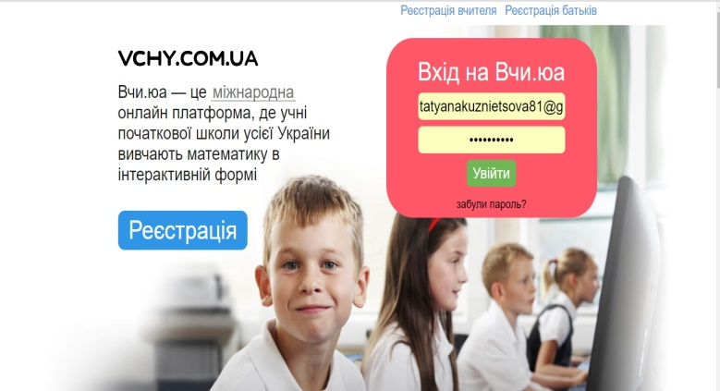

**Сайт https://vchy.com.ua/** допомагає учням вдосконалювати та закріплювати свої знання з математики у вигляді гри на комп'ютері. Завдання учні виконують вдома, так як в школі немає відповідного забезпечення для роботи в інтернеті .

**Щоб перейти до роботи з платформою:**

**1.** вчителю необхідно зареєструватися ;

**2.** вибрати завдання для віповідного класу (підготовка до школи, 1 клас – 6 клас) ;

**3.** внести список учнів , створивши свій клас;

**4.** роздрукувати та роздати учням логіни та паролі;

**5.** учні відповідно реєструються вдома та виконують завдання , які запропоновані на їхній карті.

Розділи на карті відповідають навчальній програмі певного класу та містять завдання від простого до складного, виконавши які учні отримують бали та проходять рівні. Діти можуть помилятися, за це їм не зараховуються бали, але є пояснення, виконавши яке дитина може вірно виконати наступне завдання та отримати бал.

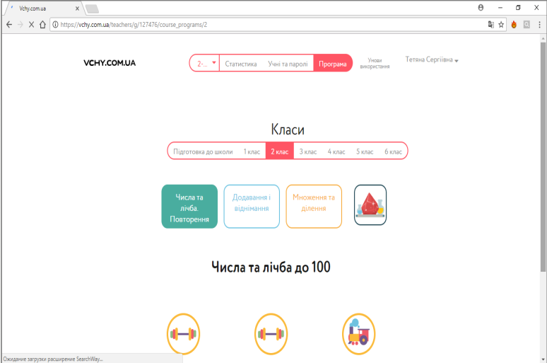

На своїй сторінці вчитель бачить статистику виконання учнями завдань у відсотках.

**З**авдання інтерактивні та цікаві, учні виконують їх із задоволенням.

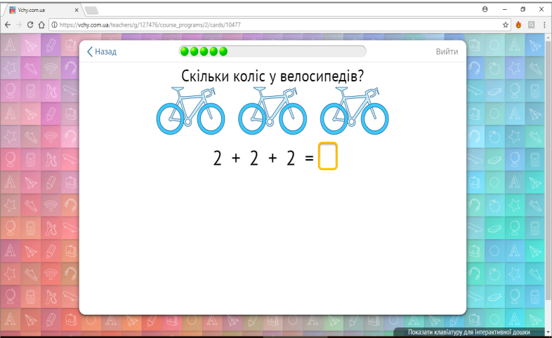 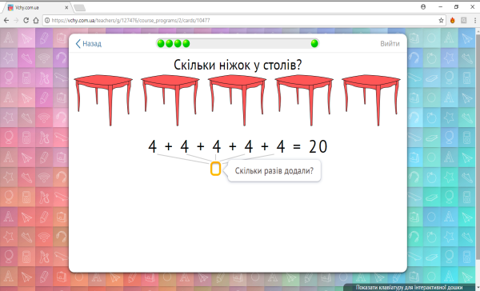 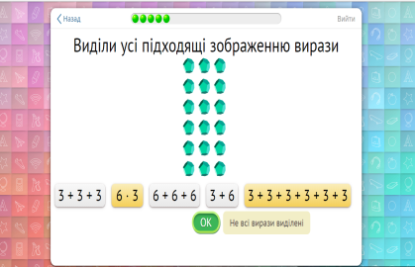

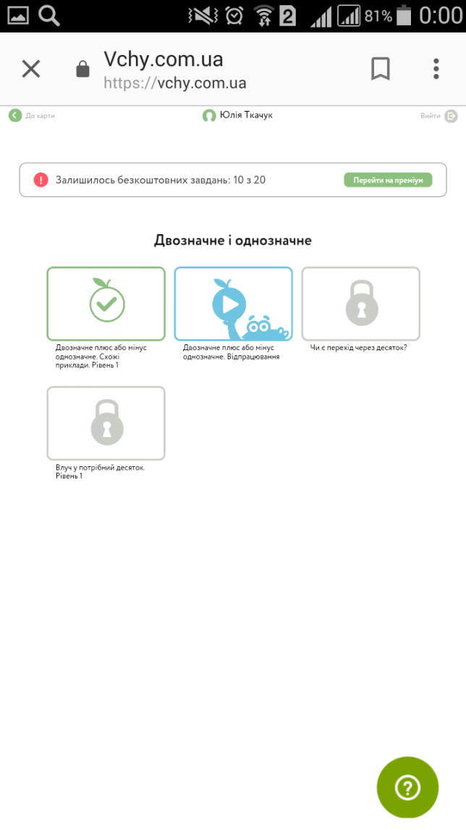

Платформа безкоштовна. Щодня учень може виконати лише 20 завдань, далі система пропонує перейти на платне виконання завдань . Нічого страшного! Просто вийдіть з гри , а наступного дня знову буде запропоновано 20 безкоштовних завдань.

Виконавши всі завдання та пройшовши всі рівні, а це 100 % - учень отримує диплом.

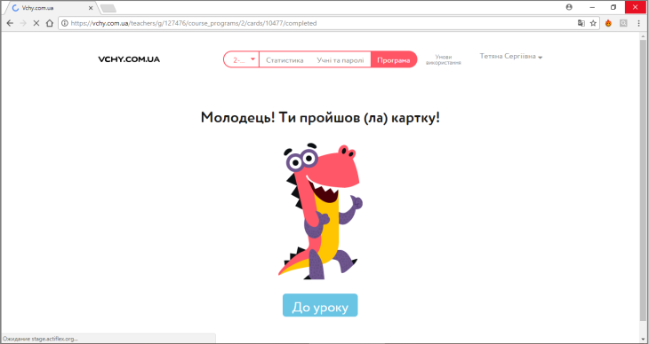

Вчителю на електронну пошту приходить повідомлення, що учень нагороджується дипломом. Зайшовши на сторінку статистики класу , вчитель завантажує та роздруковує диплом учню.

